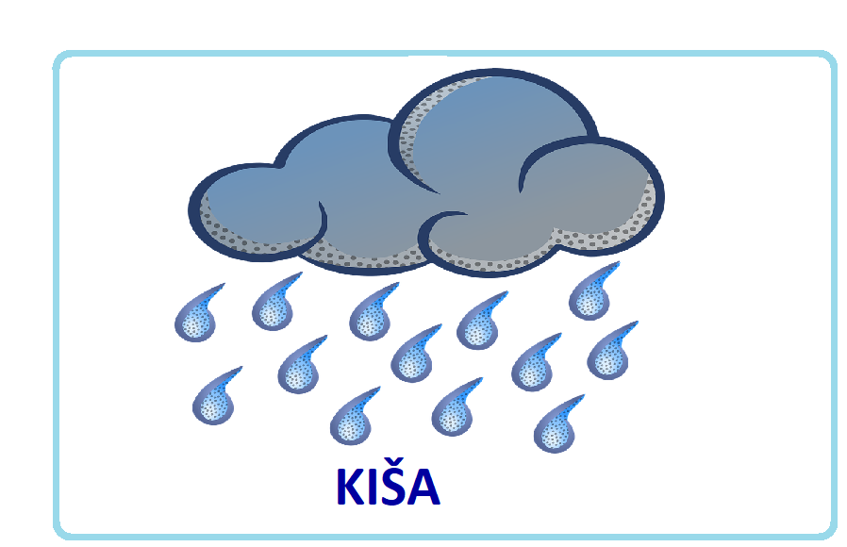
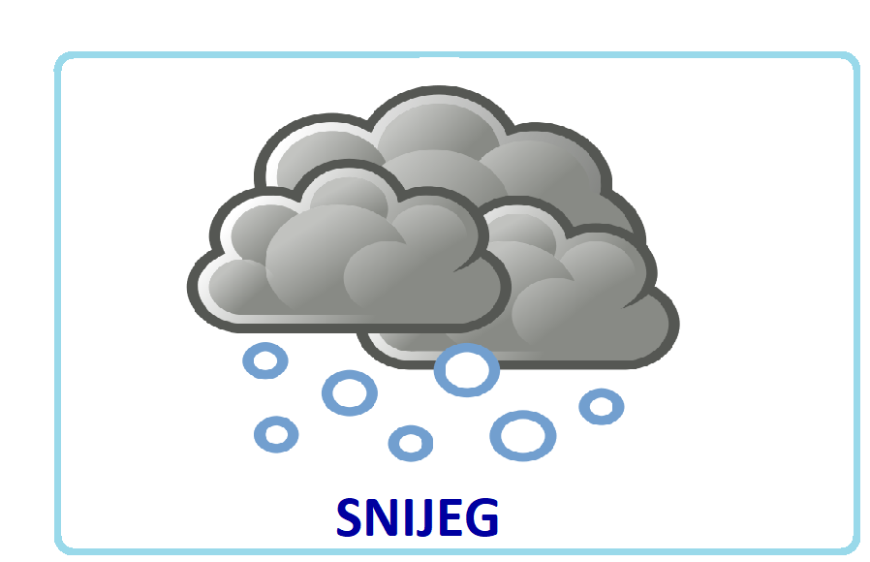

- Izrežite kartice sa slikom vremena i odjeće
- U početku krenite samo s jednom karticom vremena i nekoliko manjih kartica s odjećom (npr. 5 komada) te zajedno s djetetom uparite odgovarajuću karticu odjeće s odgovarajućim vremenom
- Prije aktivnosti s djetetom imenujte svaku od odabranih kartica ( npr. „ Ovo je zimska jakna. Zimsku jaknu nosimo kad je vani jako hladno““- dopustite djetetu da prouči sličicu)
- Kada ste odradili tu prvu fazu, uzmite kartice odjeće koje ste već prošli s djetetom i jednu karticu vremena (npr. sunce), te upitajte dijete da vam pokaže sliku odjeće koju nosimo kad je vani sunčano i toplo ( Ako treba, postavite podpitanje, da vam dijete pokaže npr. „Gdje je šešir? Kada dijete pokaže šešir- stavite sliku šešira kraj slike sunca uz rečenicu „ Šešir nosimo kad je vani jako sunce!“ itd. )
- Pohvalite dijete kad vam pokaže točnu karticu

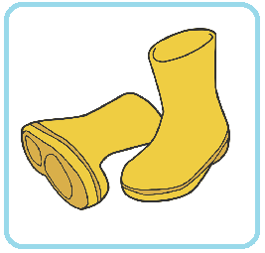
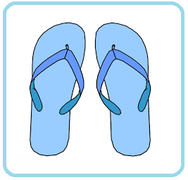
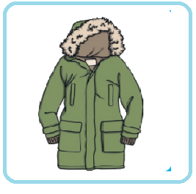
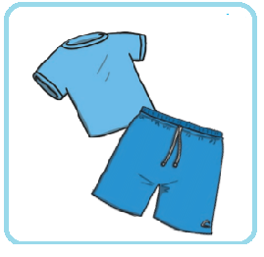
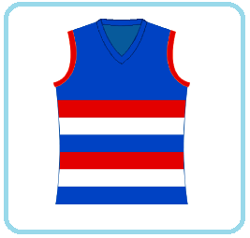
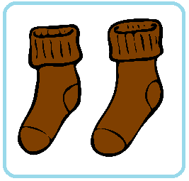
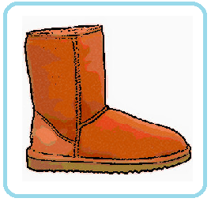
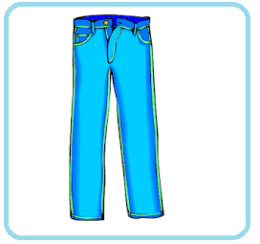

Korišteni isječci crteža preuzeti su s Google-a, svi su crteži filtrirani po licenci za slobodnu upotrebu te tako „ubačeni“ u kartice.
Aktivnost izradila: Margareta Piljek Žiljak, mag.rehab.educ.

